Загадки по химии.

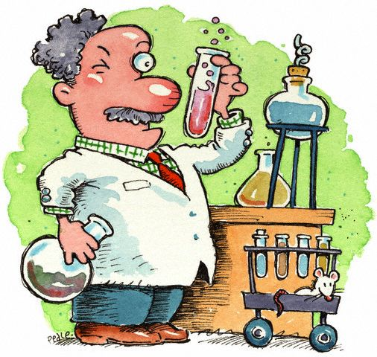
1.
Всем знаком я,
Но не прост.
Береги глаза и нос!
Зол я как изжога, -
Берегись ожога!
2.
Очень слабая надежда,
Что цела твоя одежда:
Вместо пятен - дырки
После первой стирки
3.
Вещества - хамелеоны,
Цвет меняем от того мы,
Что в раствор красивый наш
"Аш" вольют или "О-Аш".
Хочешь - свой изменим цвет?
Нет? - Тогда большой привет.
4.
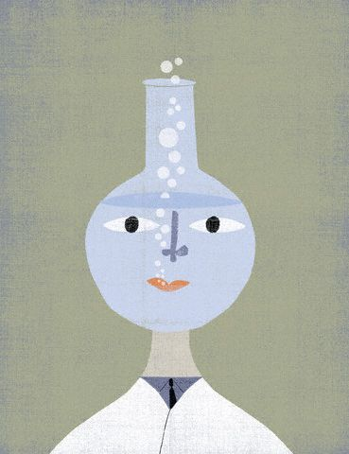
Живу в подъезде номер шесть,
На третьем этаже.
Повыше - братец старший есть,
Известный Вам уже.
На младших мало он похож.
Живёт пониже молодёжь.
Среди них лишь я сестрица -
Девица - мастерица.
Дружу я с медью и свинцом,
Пирит считаю я отцом,
Я от него рождаюсь
и к жизни пробуждаюсь.
Со старшим братом, я - оксид -
Пахуч сей газ и ядовит,
А коль смешаемся с водой,
То мигом станем кислотой.
Добавить к ней металл изволь,
Я сразу превращаюсь в соль.
Я жёлтая, красивая,
Почти неотразимая,
Но если говорить всерьёз -
Со мной случается курьёз:
Коль в пару к водороду
Я вырвусь на свободу,
Со мной такой, признаться,
Никто не хочет знаться.
Сей газ печально знаменит -
Вонюч и очень ядовит,
Такого аромату
не вынести и брату.
Скажите побыстрей, друзья,
Зовется как моя семья?
Халькогены.

На суку сидит сова
Выдыхает ..... (СО₂).
1.
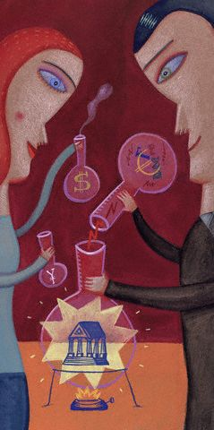
Серой тенью среди прочих
Элементов я стою,
Но в соединеньях прочных
Я планеты создаю!
И, хотя порой блистаю
Я в коронах королей,
Чаще строить помогаю,
От дворцов до кораблей.
Придаю красу моделям,
Блеск и стойкость башмакам,
Надо - становлюсь я клеем,
Надо - воплощусь в стакан.
Даже в том, что эти строчки
К вам пришли на монитор,
Есть моя заслуга, точно!
Так что кончим разговор.
Если химией ты дружишь,
Адрес мой тотчас найдешь,
Мое имя обнаружишь
И призванья назовешь!
(кремний)
2.
Меня найдешь ты в старой сказке -
Я стойко на посту стоял,
И за любовь к прекрасной деве
Невзгод немало испытал.
Ну а теперь - служу я в банке.
Не в том, где прячут миллион,
А в той, которая вам кстати,
Чтоб не испортился бульон.
Пред техникой мне страх неведом,
Там электроны бережем
Мы на паях с моим соседом,
Ну тем, что ниже этажом.
Ах, мой сосед… Угрюмый малый,
Он сер душою и лицом,
И "мокрых дел" на нем немало,
Он называется… О нём
Еще мне как-то говорили,
Что он изрядно ядовит,
Хотя уже и в древнем Риме
Известен был и знаменит.
А вот во мне - ни капли яда,
Готово помогать во всем!
Но не морозь меня, не надо -
Рассыплюсь серым порошком…
(олово и свинец)
3.
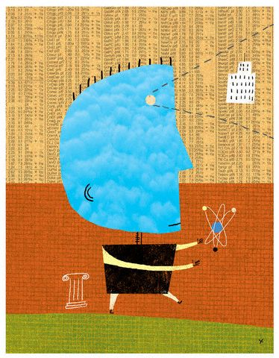
Подобно солнечной системе
В пространстве атом твой парит,
Там маленьких планеток семьи
На перекрестиях орбит.
Уравновешивая строго
Их отрицательный заряд,
Там, в ядерных твоих чертогах,
Десяток карликов сидят.
А чтоб они сидели рядом,
Не разлетелись все подряд,
Их оградил своим отрядом
Десяток нейтро-негритят.
Твоих орбит объятья крепки,
Полна их дружная семья,
И ни одной отнять планетки
Другому атому нельзя!
Ни Фтор - заносчивый воитель,
Ни Натрий - щедрый и шальной,
Не ворвались в твою обитель,
Твой не нарушили покой!
А ты совсем не зазнавался,
В огнях ночных реклам светил,
И даже рыбке, постарался,
Своё названье подарил…
***
Перед таблицей элементов
Стою, чуть сдерживая стон,
А в голове - вопросов ленты:
Где ж он?
Не он… Не он…
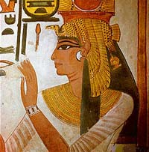
1.
Сей металл давно известный,
Очень даже интересный.
Рентгенолог им доволен,
И тот, кто рыбалкой с детства болен.
У охотника он в почёте.
И для кабеля сгодится в работе.
Несмотря на скромный вид,
Он довольно ядовит.
Может действовать на ген,
Так как он канцероген.
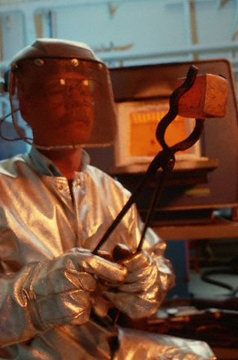
2.
Крепко с медью он сдружился,
Ценный сплав у них родился.
И это событие века
Продвинуло вперёд человека.
Но страшная болезнь его сражает,
Когда он очень сильно замерзает.
Эта болезнь металла
Погубила людей немало.
Олово.

Уж больше сотни лет назад
Открыт, сей чудо элемент,
Но до сих пор как ценный клад
Хранит он тайны как "агент".
Многовалентность состояний -
Одно из главных достояний!
А переходы между ними -
Очень легко осуществимы!
Катализатор он - отменный!
И гомогенный, и гетерогенный;
И эффективный, и селективный.
И нанесенный, и растворенный!
Словно голодный бегемот
Он поглощает водород.
Вмещает он его в себя
Объемов - тысяч полтора!
Химически - не столь активный,
Хотя и радиоактивный.
И к водке он устойчив царской,
И к щелочи довольно "барской"!
Загадку чтоб скорей решили -
Сей элемент открыт в России.
Домен Алхимика опять -
Поможет вам его сыскать.
(Рутений)
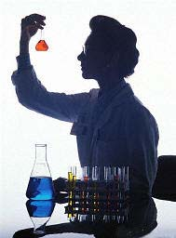
Отгадаем без проблем
Элемент, известный всем!
Входит он в состав оксидов
И в кислоты разных видов,
И в поваренную соль,
- вот какая это роль.
Газ, - зелёный, ядовитый,
Очень - очень знаменитый.
(хлор)

